|  |  |
| --- | --- |
| **Gerb-BMSTU_01** | **Министерство науки и высшего образования Российской Федерации**  **Федеральное государственное бюджетное образовательное учреждение**  **высшего образования**  **«Московский государственный технический университет**  **имени Н.Э. Баумана**  **(национальный исследовательский университет)»**  **(МГТУ им. Н.Э. Баумана)** |

ФАКУЛЬТЕТ ИНФОРМАТИКА И СИСТЕМЫ УПРАВЛЕНИЯ

КАФЕДРА КОМПЬЮТЕРНЫЕ СИСТЕМЫ И СЕТИ (ИУ6) \_\_\_\_\_\_

НАПРАВЛЕНИЕ ПОДГОТОВКИ **09.03.01 Информатика и вычислительная техника**

**Отчет**

**по лабораторной работе № 3**

**Название: Исследование синхронных счетчиков**

**Дисциплина: Архитектура ЭВМ**

Студент гр. ИУ7-42Б **\_\_\_\_\_\_\_\_\_\_\_\_\_\_\_\_\_\_**  С.С. Беляк

(Подпись, дата) (И.О. Фамилия)

Преподаватель  **\_\_\_\_\_\_\_\_\_\_\_\_\_\_\_\_\_\_** \_\_А.Ю. Попов\_\_\_\_

(Подпись, дата) (И.О. Фамилия)

2024 год

**Цель работы** – изучение принципов построения счетчиков, овладение методом синтеза синхронных счетчиков, экспериментальная оценка динамических параметров счетчиков, изучение способов наращивания разрядности синхронных счетчиков.

**Задание 1.** **Исследование четырёхразрядного синхронного суммирующего счётчика с параллельным переносом на Т-триггерах.**

Проверить работу счётчика:

- от одиночных импульсов, подключив к прямым выходам разрядов световые индикаторы,

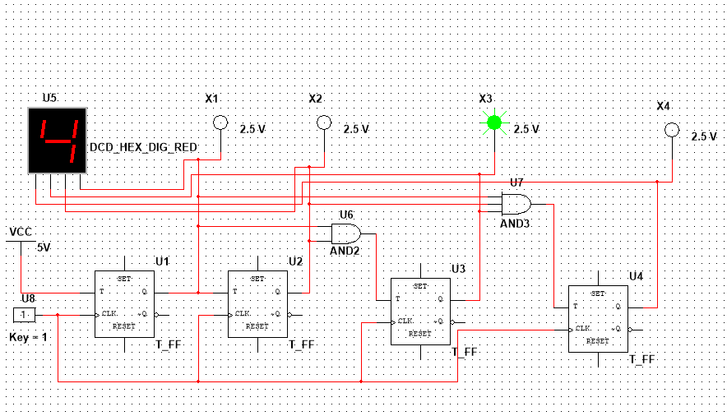

- от импульсов генератора

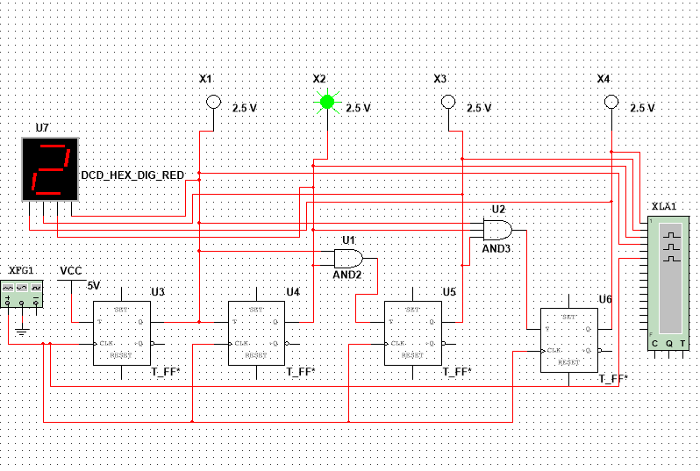

- просмотреть на экране логического анализатора (осциллографа) временную диаграмму сигналов на входе и выходах счетчика, провести анализ временной диаграммы сигналов счетчика. Измерить время задержки распространения счетчика и максимальную частоту счета.

Временная диаграмма для схемы:

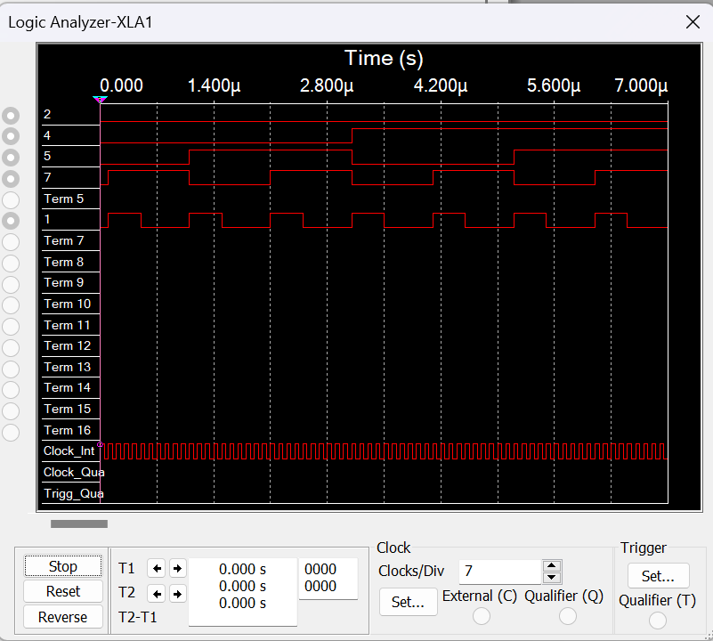

Изменение свойства модели:

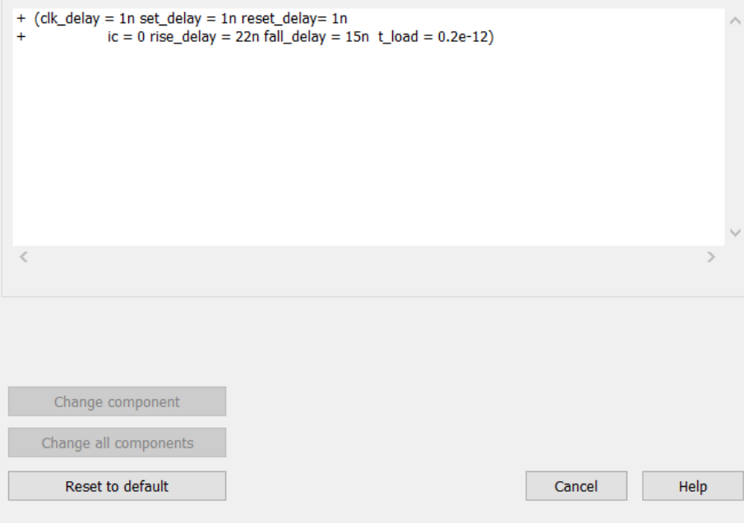

Полученная задержка при данных настройках триггера:

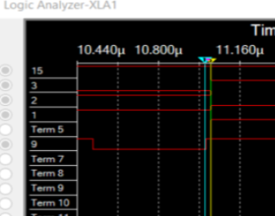

Полученное значение задержки составляет 25 миллисекунд. Для того чтобы определить время, необходимое для завершения всех переходных процессов в триггере, и готовности его к приёму следующего импульса, мы удваиваем время задержки, получая приблизительно 50 наносекунд. Таким образом, максимальная частота счёта будет равна обратной величине времени задержки, что составляет 1/50 наносекунд или 200 МГц.

**Задание 2.** Синтезировать двоично-десятичный счётчик с заданной последовательностью состояний. Последовательность состояний счётчика для каждого варианта работы приведена в табл.3; десятичными числами обозначены номера двоичных наборов, изображающие десятичные цифры и определяющие состояние счётчика.

**Вариант 2 - 0,1,2,3,5,10,12,13,14,15**

**Таблица значений:**

|  |  |  |  |  |  |  |  |  |  |  |  |  |  |  |  |  |  |
| --- | --- | --- | --- | --- | --- | --- | --- | --- | --- | --- | --- | --- | --- | --- | --- | --- | --- |
| **№** | **Время t** | | | | **Время t+1** | | | | **Функции возбуждения JK-триггеров** | | | | | | | | |
| **Q3** | **Q2** | **Q1** | **Q0** | **Q3\*** | **Q2\*** | **Q1\*** | **Q0\*** | **J3** | **K3** | **J2** | **K2** | **J1** | **K1** | **J0** | **K0** |
| **0** | 0 | 0 | 0 | 0 | 0 | 0 | 0 | 1 | 0 | α | 0 | α | 0 | α | 0 | α |
| **1** | 0 | 0 | 0 | 1 | 0 | 0 | 1 | 0 | 0 | α | 0 | α | 1 | α | α | 1 |
| **2** | 0 | 0 | 1 | 0 | 0 | 0 | 1 | 1 | 0 | α | 0 | α | α | 0 | 1 | α |
| **3** | 0 | 0 | 1 | 1 | 0 | 1 | 0 | 1 | 0 | α | 1 | α | α | 1 | α | 0 |
| **4** | - | - | - | - | - | - | - | - | - | - | - | - | - | - | - | - |
| **5** | 0 | 1 | 0 | 1 | 1 | 0 | 1 | 0 | 1 | α | α | 1 | 1 | α | α | 1 |
| **6** | - | - | - | - | - | - | - | - | - | - | - | - | - | - | - | - |
| **7** | - | - | - | - | - | - | - | - | - | - | - | - | - | - | - | - |
| **8** | - | - | - | - | - | - | - | - | - | - | - | - | - | - | - | - |
| **9** | - | - | - | - | - | - | - | - | - | - | - | - | - | - | - | - |
| **10** | 1 | 0 | 1 | 0 | 1 | 1 | 0 | 0 | α | 0 | 1 | α | α | 1 | 0 | α |
| **11** | - | - | - | - | - | - | - | - | - | - | - | - | - | - | - | - |
| **12** | 1 | 1 | 0 | 0 | 1 | 1 | 0 | 1 | α | 0 | α | 0 | 0 | α | 1 | α |
| **13** | 1 | 1 | 0 | 1 | 1 | 1 | 1 | 0 | α | 0 | α | 0 | 1 | α | α | 1 |
| **14** | 1 | 1 | 1 | 0 | 1 | 1 | 1 | 1 | α | 0 | α | 0 | α | 0 | 1 | α |
| **15** | 1 | 1 | 1 | 1 | 0 | 0 | 0 | 0 | α | 1 | α | 1 | α | 1 | α | 1 |

Минимизация:

*Карта Карно для* ***J3*** *Карта Карно для* ***K3***

|  |  |  |  |  |
| --- | --- | --- | --- | --- |
| Q1Q0  Q3Q2 | 00 | 01 | 11 | 10 |
| 00 | 0 | - | α | - |
| 01 | 0 | 1 | α | - |
| 11 | 0 | - | α | - |
| 10 | 0 | - | α | α |
| Q2 | | | | |

|  |  |  |  |  |
| --- | --- | --- | --- | --- |
| Q1Q0  Q3Q2 | 00 | 01 | 11 | 10 |
| 00 | α | - | 0 | - |
| 01 | α | α | 0 | - |
| 11 | α | - | 1 | - |
| 10 | α | - | 0 | 0 |
| Q1Q0 | | | | |

*Карта Карно для* ***J2****Карта Карно для* ***K2***

|  |  |  |  |  |
| --- | --- | --- | --- | --- |
| Q1Q0  Q3Q2 | 00 | 01 | 11 | 10 |
| 00 | 0 | - | α | - |
| 01 | 0 | α | α | - |
| 11 | 1 | - | α | - |
| 10 | 0 | - | α | 1 |
| Q1Q0 | Q3 | | | | |

|  |  |  |  |  |
| --- | --- | --- | --- | --- |
| Q1Q0  Q3Q2 | 00 | 01 | 11 | 10 |
| 00 | α | - | 0 | - |
| 01 | α | 1 | 0 | - |
| 11 | α | - | 1 | - |
| 10 | α | - | 0 | α |
| -Q3 | Q1Q0 | | | | |

*Карта Карно для* ***J1****Карта Карно для* ***K1***

|  |  |  |  |  |
| --- | --- | --- | --- | --- |
| Q1Q0  Q3Q2 | 00 | 01 | 11 | 10 |
| 00 | 0 | - | 0 | - |
| 01 | 1 | 1 | 1 | - |
| 11 | α | - | α | - |
| 10 | α | - | α | α |
| Q0 | | | | |

|  |  |  |  |  |
| --- | --- | --- | --- | --- |
| Q1Q0  Q3Q2 | 00 | 01 | 11 | 10 |
| 00 | α | - | α | - |
| 01 | α | α | α | - |
| 11 | 1 | - | 1 | - |
| 10 | 0 | - | 0 | 1 |
| Q3- Q2 | Q0 | | | | |

*Карта Карно для* ***J0****Карта Карно для* ***K1***

|  |  |  |  |  |
| --- | --- | --- | --- | --- |
| Q1Q0  Q3Q2 | 00 | 01 | 11 | 10 |
| 00 | α | - | α | - |
| 01 | 1 | 1 | 1 | - |
| 11 | 0 | - | 1 | - |
| 10 | α | - | α | α |
| - Q1| Q2 | | | | |

|  |  |  |  |  |
| --- | --- | --- | --- | --- |
| Q1Q0  Q3Q2 | 00 | 01 | 11 | 10 |
| 00 | 1 | - | 1 | - |
| 01 | α | α | α | - |
| 11 | α | - | α | - |
| 10 | 1 | - | 1 | 0 |
| -Q3| Q2 | | | | |

**Схема счётчика на элементах интегрального базиса:**

**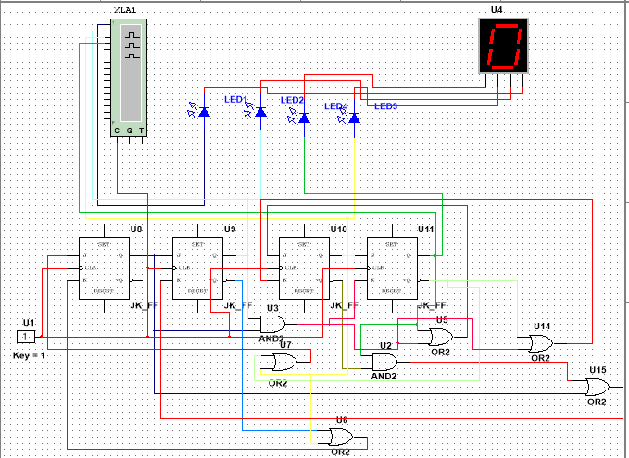**

**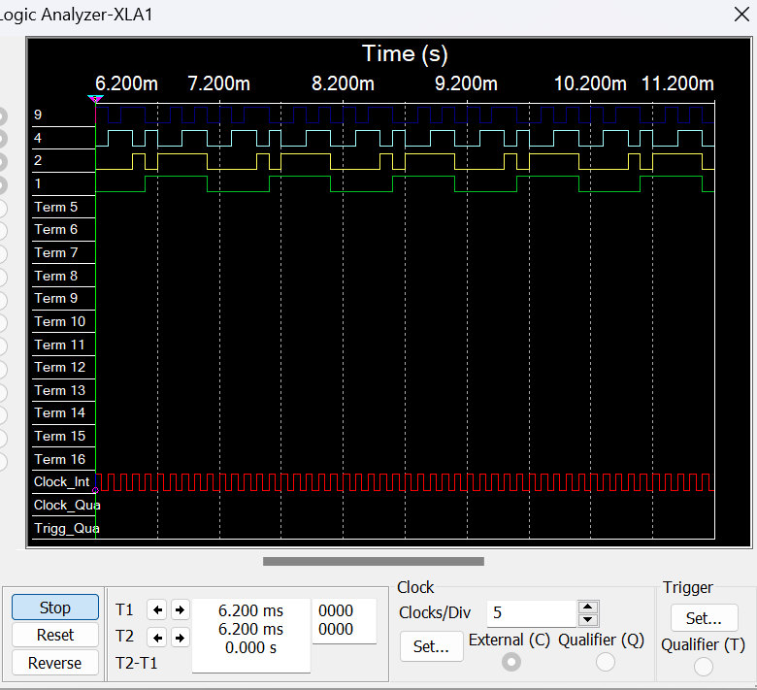**

**Задание 3. Собрать десятичный счётчик, используя элементную базу приложения Multisim или учебного макета. Установить счётчик в начальное состояние, подав на установочные входы R соответствующий сигнал.**

|  |  |  |  |  |  |  |  |  |  |  |  |  |  |  |  |  |
| --- | --- | --- | --- | --- | --- | --- | --- | --- | --- | --- | --- | --- | --- | --- | --- | --- |
| **№** | **Время t** | | | | **Время t+1** | | | | **Функции возбуждения JK-триггеров** | | | | | | | |
| **Q3** | **Q2** | **Q1** | **Q0** | **Q3\*** | **Q2\*** | **Q1\*** | **Q0\*** | **J3** | **K3** | **J2** | **K2** | **J1** | **K1** | **J0** | **K0** |
| **0** | 0 | 0 | 0 | 0 | 0 | 0 | 0 | 1 | 0 | α | 0 | α | 0 | α | 1 | α |
| **1** | 0 | 0 | 0 | 1 | 0 | 0 | 1 | 0 | 0 | α | 0 | α | 1 | α | α | 1 |
| **2** | 0 | 0 | 1 | 0 | 0 | 0 | 1 | 1 | 0 | α | 0 | α | α | 0 | 1 | α |
| **3** | 0 | 0 | 1 | 1 | 0 | 1 | 0 | 0 | 0 | α | 1 | α | α | 1 | α | 1 |
| **4** | 0 | 1 | 0 | 0 | 0 | 1 | 0 | 1 | 0 | α | α | 0 | 0 | α | 1 | α |
| **5** | 0 | 1 | 0 | 1 | 0 | 1 | 1 | 0 | 0 | α | α | 0 | 1 | α | α | 1 |
| **6** | 0 | 1 | 1 | 0 | 0 | 1 | 1 | 1 | 0 | α | α | 0 | α | 0 | 1 | α |
| **7** | 0 | 1 | 1 | 1 | 1 | 0 | 0 | 0 | 1 | α | α | 1 | α | 1 | α | 1 |
| **8** | 1 | 0 | 0 | 0 | 1 | 0 | 0 | 1 | α | 0 | 0 | α | 0 | α | 1 | α |
| **9** | 1 | 0 | 0 | 1 | 0 | 0 | 0 | 0 | α | 0 | 0 | α | 0 | α | α | 1 |
| **10** | - | - | - | - | - | - | - | - | - | - | - | - | - | - | - | - |
| **11** | - | - | - | - | - | - | - | - | - | - | - | - | - | - | - | - |
| **12** | - | - | - | - | - | - | - | - | - | - | - | - | - | - | - | - |
| **13** | - | - | - | - | - | - | - | - | - | - | - | - | - | - | - | - |
| **14** | - | - | - | - | - | - | - | - | - | - | - | - | - | - | - | - |
| **15** | - | - | - | - | - | - | - | - | - | - | - | - | - | - | - | - |

Таблица счетчика:

Минимизация:

*Карта Карно для* ***J3*** *Карта Карно для* ***K3***

|  |  |  |  |  |
| --- | --- | --- | --- | --- |
| Q1Q0  Q3Q2 | 00 | 01 | 11 | 10 |
| 00 | α | α | α | α |
| 01 | α | α | α | α |
| 11 | - | - | - | - |
| 10 | 0 | 1 | - | - |
| Q0 | | | | |

|  |  |  |  |  |
| --- | --- | --- | --- | --- |
| Q1Q0  Q3Q2 | 00 | 01 | 11 | 10 |
| 00 | 0 | 0 | 0 | 0 |
| 01 | 0 | 0 | 1 | 0 |
| 11 | - | - | - | - |
| 10 | α | α | - | - |
| Q2&Q1&Q0 | | | | |

*Карта Карно для* ***J2****Карта Карно для* ***K2***

|  |  |  |  |  |
| --- | --- | --- | --- | --- |
| Q1Q0  Q3Q2 | 00 | 01 | 11 | 10 |
| 00 | 0 | 0 | 1 | 0 |
| 01 | α | α | α | α |
| 11 | - | - | - | - |
| 10 | 0 | 0 | - | - |
| Q1&Q0 | | | | |

|  |  |  |  |  |
| --- | --- | --- | --- | --- |
| Q1Q0  Q3Q2 | 00 | 01 | 11 | 10 |
| 00 | α | α | α | α |
| 01 | 0 | 0 | 1 | 0 |
| 11 | - | - | - | - |
| 10 | α | α | - | - |
| Q1&Q0 | | | | |

*Карта Карно для* ***J1****Карта Карно для* ***K1***

|  |  |  |  |  |
| --- | --- | --- | --- | --- |
| Q1Q0  Q3Q2 | 00 | 01 | 11 | 10 |
| 00 | 0 | 1 | α | α |
| 01 | 0 | 1 | α | α |
| 11 | - | - | - | - |
| 10 | 0 | 0 | - | - |
| Q3&Q0 | | | | |

|  |  |  |  |  |
| --- | --- | --- | --- | --- |
| Q1Q0  Q3Q2 | 00 | 01 | 11 | 10 |
| 00 | α | α | 1 | 0 |
| 01 | α | α | 1 | 0 |
| 11 | - | - | - | - |
| 10 | α | α | - | - |
| Q0 | | | | |

*Карта Карно для* ***J0****Карта Карно для* ***K0***

|  |  |  |  |  |
| --- | --- | --- | --- | --- |
| Q1Q0  Q3Q2 | 00 | 01 | 11 | 10 |
| 00 | 1 | α | α | 1 |
| 01 | 1 | α | α | 1 |
| 11 | - | - | - | - |
| 10 | 1 | α | - | - |
| 1 | | | | |

|  |  |  |  |  |
| --- | --- | --- | --- | --- |
| Q1Q0  Q3Q2 | 00 | 01 | 11 | 10 |
| 00 | α | 1 | 1 | α |
| 01 | α | 1 | 1 | α |
| 11 | - | - | - | - |
| 10 | 1 | α | - | - |
| 1 | | | | |

Схема в Multisim:

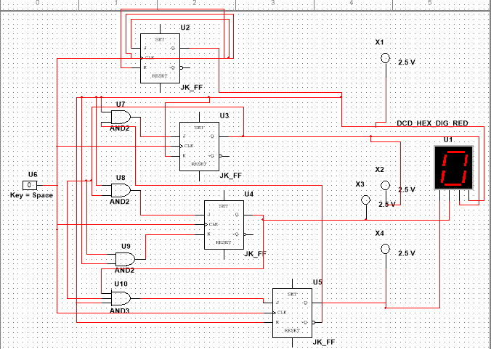

**Задание 4. Исследование четырёхразрядного синхронного суммирующего счётчика с параллельным переносом.**

Проверить работу счётчика:

- от одиночных импульсов, подключив к прямым выходам разрядов световые индикаторы**,**

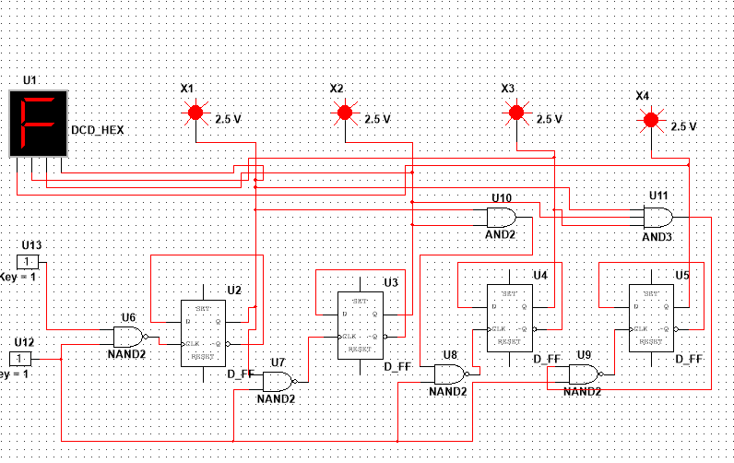

- от импульсов генератора.

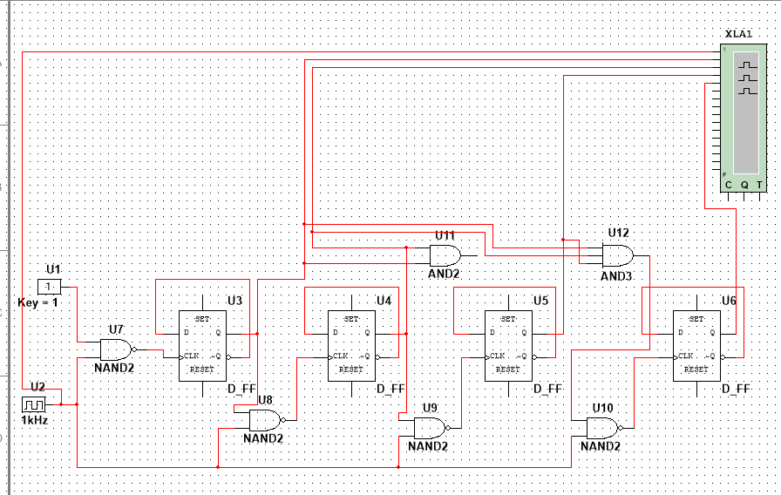

Просмотреть на экране логического анализатора (осциллографа) временную диаграмму сигналов на входе и выходах счетчика, провести анализ временной диаграммы сигналов счетчика. Переделать q1.q2

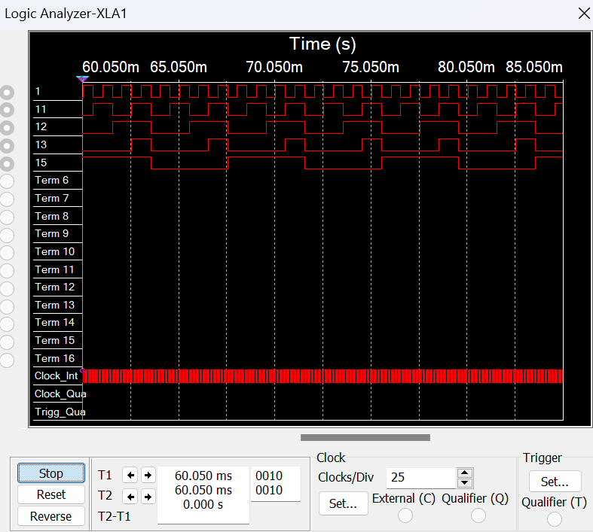

**Задание 5**. **Исследование четырехразрядного синхронного суммирующего**

**счетчика с параллельным переносом ИС К555ИЕ9, аналог ИС**

**74LS160.**

ИС К555ИЕ9, аналог ИС 74LS160 изображён на рисунке:

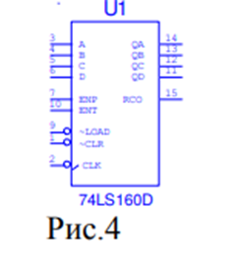

Проверить работу счётчика: - от одиночных импульсов, подключив к прямым выходам разрядов световые индикаторы,

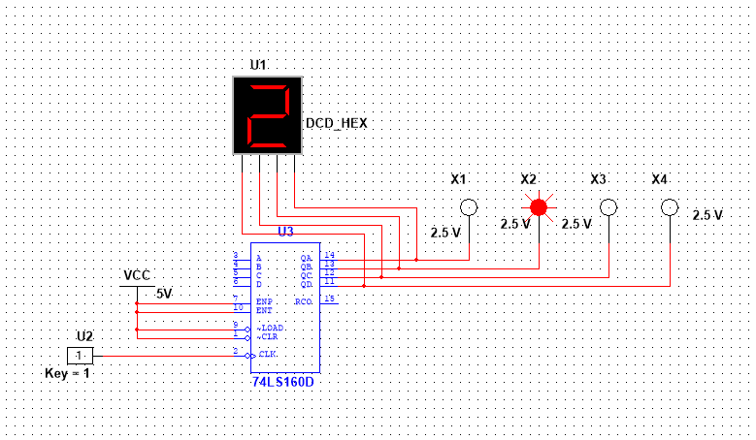

- от импульсов генератора.

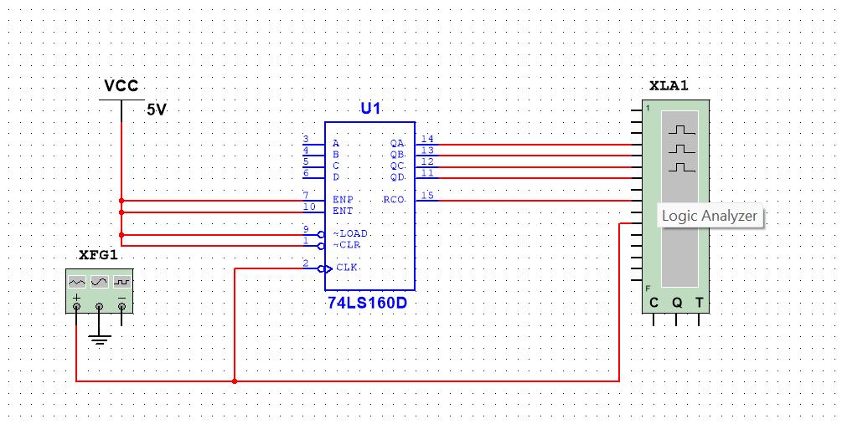

Временная диаграмма для схемы:

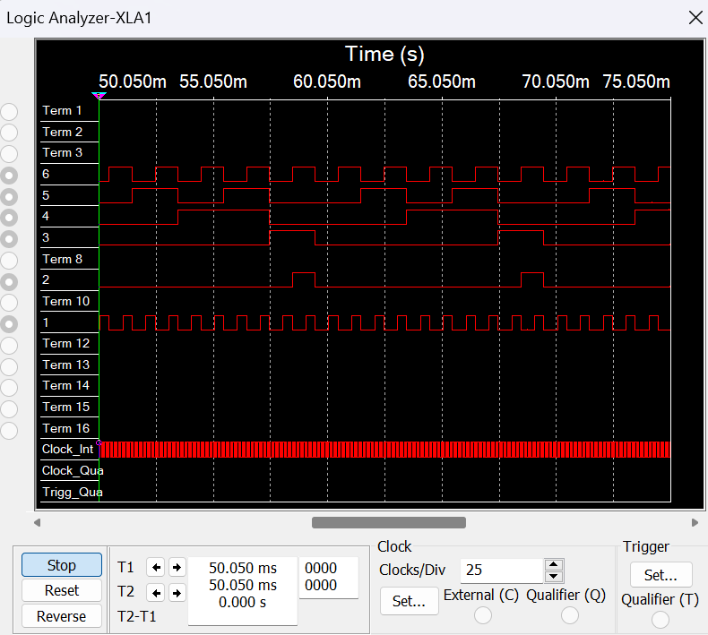

**Задание 6. Исследование схем наращивания разрядности счетчиков ИЕ9 до четырех секций с последовательным переносом между секциями и по структуре «быстрого» счета.**

**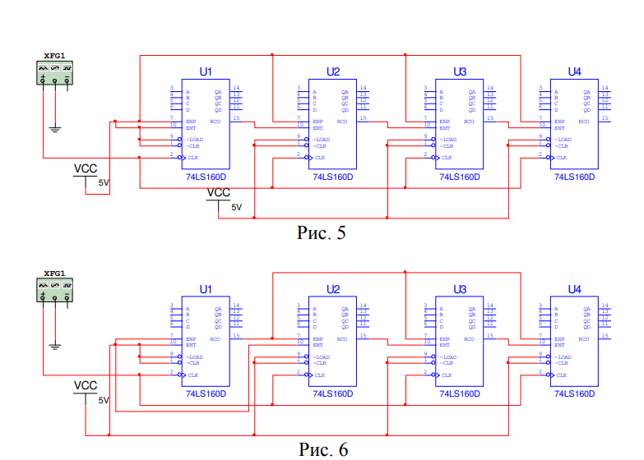**

Схема последовательного переноса между секциями:

**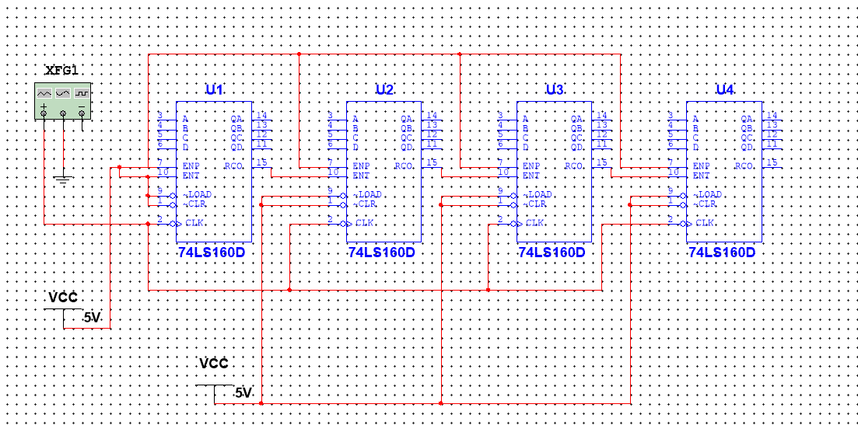**

Схема наращивания разрядности счетчиков по структуре “быстрого” переноса

**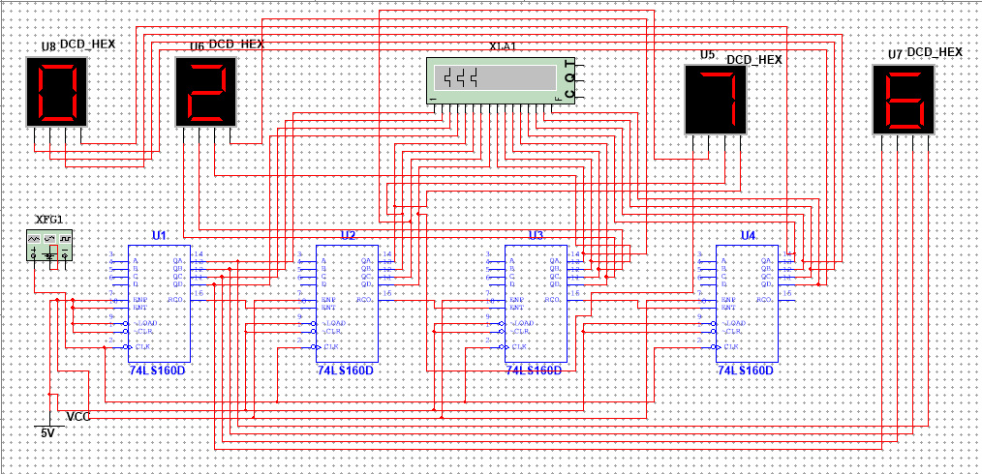**

Временная диаграмма:

**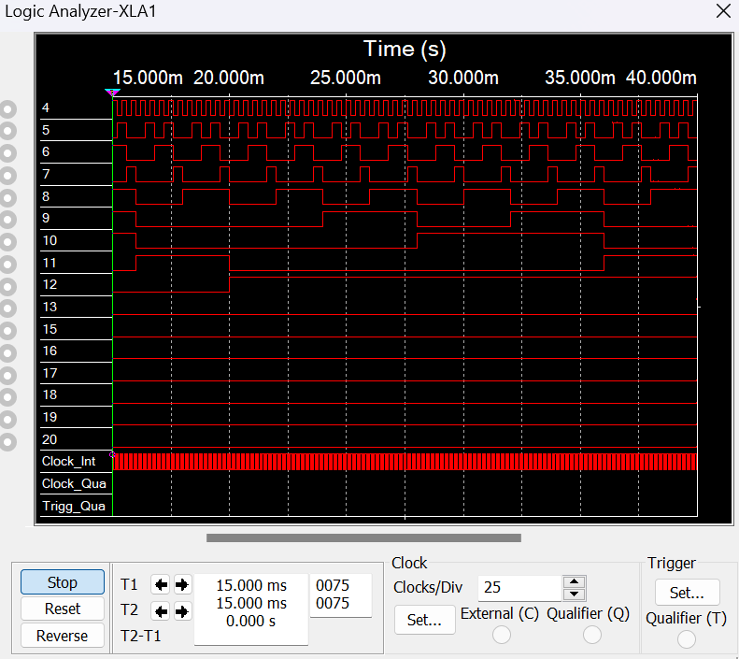**

**Вывод*:*** в результате выполнения работы были изучены принципы построения счетчиков, получены навыки синтеза синхронных счетчиков, были экспериментально оценены динамические параметры счетчиков, изучены способы наращивания разрядности синхронных счетчиков.

**Контрольные вопросы**

1. **Что называется счётчиком?**

Счётчик – это операционный узел ЭВМ, предназначенный для выполнения счёта, кодирования в определённой системе счисления и хранения числа сигналов импульсного типа, поступающих на счётный вход.

1. **Что называется коэффициентом пересчёта?**

Коэффициент пересчёта – число входных сигналов, которое возвращает схему в начальное состояние, в качестве которого может быть взято любое её состояние.

1. **Перечислить основные классификационные признаки счётчиков.**

По значению модуля счёта:

* Двоичные счётчики (𝑀 = 2𝑛, 𝑛 - кол-во двоичных разрядов)
* Двоично-кодированные счётчики
* Счётчики с одинарным кодированием (состояние представлено местом расположения единственной единицы)

По направлению счёта:

* Суммирующие
* Вычитающие
* Реверсивные

По способу организации межразрядных связей:

* Счетчики с последовательным переносом
* Счетчики со сквозным переносом
* Счетчики с параллельным переносом
* Счетчики с групповым переносом

По порядку изменения состояний:

* С естественным порядком счета
* С произвольным порядком счета

По способу управления переключением триггеров во время счёта:

* Синхронные
* Асинхронные

1. **Указать основные параметры счётчиков.**

* Модуль счёта 𝑀
* Емкость счётчика 𝑁
* Статические и динамические параметры счётчика (максимальная частота счёта, минимальные длительности различных импульсов).

1. **Что такое время установки кода счётчика?**

Время установки кода счётчика – один из параметров, влияющих на его быстродействие. Время установки кода 𝑡𝑠𝑒𝑡 равно времени между моментом поступления входного сигнала и моментом установки счетчика в новое устойчивое состояние.

1. **Объяснить работу синхронного счётчика с параллельным переносом, оценить его быстродействие.**

Синхронные счётчики строятся на синхронных триггерах, синхронизирующие входы объединены. Счётные сигналы подают на входы. Поэтому триггеры переключатся одновременно. Поэтому время задержки распространения сигнала от счетного входа до выходов его триггеров равно времени задержки распространения сигнала любого триггера счетчика от 𝐶- входа до его выхода. Максимальная частота – при параллельном образовании сигналов. Сигналы переноса формируется в каждом разряде, с помощью логических схем. В качестве триггеров - синхронные триггеры с динамическим управлением. В синхронном двоичном суммирующем счётчике с параллельным переносом, построенном на 𝐽𝐾-триггерах, функции возбуждения формируются параллельно.

1. **Объяснить методику синтеза синхронных счётчиков на двухступенчатых 𝐽𝐾- и 𝐷- триггерах.**

Синтез синхронного счетчика как цифрового автомата содержит 7 этапов:

* Определение числа триггеров счетчика, исходя из модуля счета 𝑀 и максимального состояния 𝐿 счётчика:

𝑛1 =]𝑙𝑜𝑔2𝑀[,

𝑛2 =]𝑙𝑜𝑔2𝐿[, где ]...[ – округление до ближайшего большего целого числа.

* Составление обобщенной таблицы переходов счётчика и функций возбуждения триггеров.
* Минимизация функции возбуждения триггеров счётчика.
* Перевод минимизированных функций возбуждения в заданный базис логических функций.
* Построение функциональной схемы счётчика
* Проверка полученной схемы счётчика на самовосстановление после сбоев